**Извещение № 22000006120000000053**

Опубликовано

Версия 1. Актуальная, от 10.06.2024

Дата создания

10.06.2024 13:46 (МСК+4)

Дата публикации

10.06.2024 14:46 (МСК+4)

Дата изменения

10.06.2024 14:46 (МСК+4)

Основные сведения об извещении

Вид торгов

Аренда, безвозмездное пользование, доверительное управление имуществом, иные договоры, предусматривающие переход прав в отношении государственного или муниципального имущества, продажа имущества ФГУП

Приказ ФАС России от 21.03.2023 г. № 147/23

Форма проведения Электронный аукцион

Наименование процедуры Аукцион в электронной форме с открытой формой подачи предложения о цене на право заключения договора аренды

Электронная площадка **[ЭТП «Фабрикант»](https://www.fabrikant.ru/" \t "_blank)**

Организатор торгов

Код организации 2200000612

ОКФС 14

Публично-правовое образование

Полное наименование

АДМИНИСТРАЦИЯ УЖУРСКОГО РАЙОНА КРАСНОЯРСКОГО КРАЯ

Сокращенное наименование

АДМИНИСТРАЦИЯ УЖУРСКОГО РАЙОНА КРАСНОЯРСКОГО КРАЯ

ИНН 2439002150

КПП 243901001

ОГРН 1022401093835

Юридический адрес

662255, Красноярский край, Р-Н УЖУРСКИЙ, Г. УЖУР, УЛ. ЛЕНИНА, Д.21 А

Фактический/почтовый адрес

край Красноярский, р-н Ужурский, г Ужур, ул. Ленина, дом 21а

Контактное лицо Шалькова Нина Юрьевна

Телефон +79233355576

Адрес электронной почты n.y.shalkova@40.krskcit.ru

Сведения о правообладателе/инициаторе торгов

Организатор торгов является правообладателем имущества

Код организации 2200000612

ОКФС 14

Публично-правовое образование

Полное наименование

АДМИНИСТРАЦИЯ УЖУРСКОГО РАЙОНА КРАСНОЯРСКОГО КРАЯ

ИНН 2439002150

КПП 243901001

ОГРН 1022401093835

Юридический адрес

662255, Красноярский край, Р-Н УЖУРСКИЙ, Г. УЖУР, УЛ. ЛЕНИНА, Д.21 А

Фактический/почтовый адрес

край Красноярский, р-н Ужурский, г Ужур, ул. Ленина, дом 21а

Информация о лотах

**Лот 1**

Опубликован: Нежилое помещение 40

Основная информация

Предмет торгов (наименование лота)

Нежилое помещение

Описание лота

Нежилое помещение, расположенное на втором этаже назначение: нежилое, общая площадь 8,9 кв. м, количество этажей - 2, адрес объекта: Красноярский край, Ужурский район, г. Ужур, ул. Кирова, д. 42, помещение 40, кадастровый номер 24:39:0103010:486. Коммуникации: Центральное отопление, электроснабжение - центральное. Техническое состояние нежилого помещения – удовлетворительное.

Сведения о предыдущих извещениях (сообщениях)

Отсутствуют

Начальная цена 3 441,33 ₽

НДС Без учета НДС

Шаг аукциона 172,07 ₽ (5,00 %)

Размер задатка 344,13 ₽ (10,00 %)

Реквизиты счета для перечисления задатка

Получатель

Финансовое управление администрации Ужурского района Красноярского края (Администрация Ужурского района Красноярского края)

ИНН 2439002150

КПП 243901001

Наименование банка получателя

УФК по Красноярскому краю

Расчетный счет (казначейский счет) 03232643046560001900

Лицевой счет 05193004400

БИК 010407105

Корреспондентский счет (ЕКС) 40102810245370000011

Назначение платежа

Задаток за участие в аукционе на право заключения договора аренды

Срок и порядок внесения задатка

Размер задатка должен быть перечислен до даты рассмотрения заявок на участие в аукционе. Документом, подтверждающим поступление задатка на счет, является выписка со счета.

Субъект местонахождения имущества

Красноярский край

Местонахождение имущества

край Красноярский, р-н Ужурский, г Ужур, ул. Кирова, дом 42 край Красноярский, р-н Ужурский, г Ужур, ул. Кирова, дом 42 помещение 40

Категория объекта

Нежилые помещения

Форма собственности

Муниципальная собственность

Вид договора Договор аренды

Начальная цена указана за: Арендный платеж за месяц

Сроки и порядок оплаты Ежемесячный платеж

Информация о сроках и порядке оплаты

Согласно аукционной документации

Срок действия договора – 5 лет

Срок оплаты по договору Согласно аукционной документации

Срок, в течение которого должен быть подписан проект договора

Заключение договора осуществляется не ранее десяти и не позднее двадцати дней со дня размещения информации о результатах аукциона на официальном сайте торгов, в порядке, предусмотренном Гражданским кодексом Российской Федерации и иными федеральными законами. Подписанный договор в пятидневный срок возвращается Организатору аукциона.

Обременения, ограничения - Отсутствуют

Начальная цена за кв. м 386,67 ₽

Целевое назначение государственного или муниципального имущества, права на которое передаются по договору

Целевое назначение нежилого помещения: по виду деятельности участника аукциона.

Характеристики

Год ввода в эксплуатацию 1987

Вид ограничений и обременений: Отсутствуют

Кадастровый номер объекта недвижимости (здания, сооружения), в пределах которого расположено помещение 24:39:0103010:101

Общая площадь 8,9 м2

Расположение в пределах объекта недвижимости (этажа, части этажа, нескольких этажей)

Этаж № 2

Кадастровая стоимость 255 760,10 ₽

Кадастровый номер 24:39:0103010:486

Общие сведения об ограничениях и обременениях

Отсутствуют

Назначение нежилого помещения

Нежилое

Изображения лота

[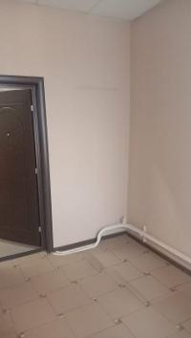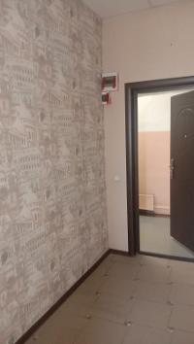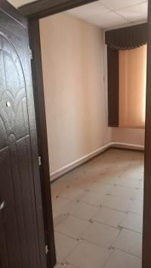](https://torgi.gov.ru/new/)

**Лот 2**

Опубликован: Нежилое помещение 43

Основная информация

Предмет торгов (наименование лота)

Нежилое помещение 43

Описание лота

Нежилое помещение, расположенное на втором этаже назначение: нежилое, общая площадь 21,6 кв. м, количество этажей - 2, адрес объекта: Красноярский край, Ужурский район, г. Ужур, ул. Кирова, д. 42, помещение 43, кадастровый номер 24:39:0103010:497. Коммуникации: Центральное отопление, электроснабжение - центральное. Техническое состояние нежилого помещения – удовлетворительное.

Сведения о предыдущих извещениях (сообщениях)

Отсутствуют

Начальная цена 8 352,00 ₽

НДС: Без учета НДС

Шаг аукциона 417,60 ₽ (5,00 %)

Размер задатка 835,20 ₽ (10,00 %)

Реквизиты счета для перечисления задатка

Получатель

Финансовое управление администрации Ужурского района Красноярского края (Администрация Ужурского района Красноярского края)

ИНН 2439002150

КПП 243901001

Наименование банка получателя

УФК по Красноярскому краю

Расчетный счет (казначейский счет) 03232643046560001900

Лицевой счет 05193004400

БИК 010407105

Корреспондентский счет (ЕКС) 40102810245370000011

Назначение платежа

Задаток за участие в аукционе на право заключения договора аренды

Срок и порядок внесения задатка

Размер задатка должен быть перечислен до даты рассмотрения заявок на участие в аукционе. Документом, подтверждающим поступление задатка на счет, является выписка со счета.

Субъект местонахождения имущества

Красноярский край

Местонахождение имущества

край Красноярский, р-н Ужурский, г Ужур, ул. Кирова, дом 42 край Красноярский, р-н Ужурский, г Ужур, ул. Кирова, дом 42, помещение 43

Категория объекта Нежилые помещения

Форма собственности Муниципальная собственность

Вид договора Договор аренды

Начальная цена указана за: Арендный платеж за месяц

Сроки и порядок оплаты Ежемесячный платеж

Информация о сроках и порядке оплаты

Согласно аукционной документации

Срок действия договора – 5 лет

Срок оплаты по договору Согласно аукционной документации

Срок, в течение которого должен быть подписан проект договора

Заключение договора осуществляется не ранее десяти и не позднее двадцати дней со дня размещения информации о результатах аукциона на официальном сайте торгов, в порядке, предусмотренном Гражданским кодексом Российской Федерации и иными федеральными законами. Подписанный договор в пятидневный срок возвращается Организатору аукциона.

Обременения, ограничения

Отсутствуют

Начальная цена за кв. м. 386,67 ₽

Целевое назначение государственного или муниципального имущества, права на которое передаются по договору

Целевое назначение нежилого помещения: по виду деятельности участника аукциона.

Характеристики

Год ввода в эксплуатацию 1987

Вид ограничений и обременений - Отсутствует

Кадастровый номер объекта недвижимости (здания, сооружения), в пределах которого расположено помещение 24:39:0103010:101

Общая площадь 21,6 м2

Расположение в пределах объекта недвижимости (этажа, части этажа, нескольких этажей)

Этаж № 2

Кадастровая стоимость 620 721,14 ₽

Кадастровый номер 24:39:0103010:497

Общие сведения об ограничениях и обременениях - Отсутствует

Назначение нежилого помещения

Нежилое

Изображения лота

[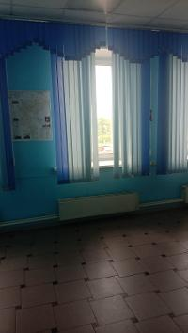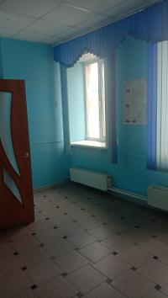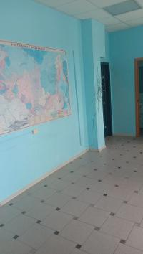](https://torgi.gov.ru/new/)

**Лот 3**

Опубликован: Нежилое помещение 44

Основная информация

Предмет торгов (наименование лота)

Нежилое помещение 44

Описание лота

Нежилое помещение, расположенное на втором этаже назначение: нежилое, общая площадь 17,6 кв. м, количество этажей - 2, адрес объекта: Красноярский край, Ужурский район, г. Ужур, ул. Кирова, д. 42, помещение 44, кадастровый номер 24:39:0103010:498. Коммуникации: Центральное отопление, электроснабжение - центральное. Техническое состояние нежилого помещения – удовлетворительное.

Сведения о предыдущих извещениях (сообщениях) Отсутствует

Начальная цена 6 805,33 ₽

НДС: Без учета НДС

Шаг аукциона 340,27 ₽ (5,00 %)

Размер задатка 680,53 ₽ (10,00 %)

Реквизиты счета для перечисления задатка

Получатель

Финансовое управление администрации Ужурского района Красноярского края (Администрация Ужурского района Красноярского края)

ИНН 2439002150

КПП 243901001

Наименование банка получателя

УФК по Красноярскому краю

Расчетный счет (казначейский счет) 03232643046560001900

Лицевой счет 05193004400

БИК 010407105

Корреспондентский счет (ЕКС) 40102810245370000011

Назначение платежа

Задаток за участие в аукционе на право заключения договора аренды

Срок и порядок внесения задатка

Размер задатка должен быть перечислен до даты рассмотрения заявок на участие в аукционе. Документом, подтверждающим поступление задатка на счет, является выписка со счета.

Субъект местонахождения имущества Красноярский край

Местонахождение имущества

край Красноярский, р-н Ужурский, г Ужур, ул. Кирова, дом 42 край Красноярский, р-н Ужурский, г Ужур, ул. Кирова, дом 42, помещение 44

Категория объекта Нежилые помещения

Форма собственности Муниципальная собственность

Вид договора Договор аренды

Начальная цена указана за: Арендный платеж за месяц

Сроки и порядок оплаты Ежемесячный платеж

Информация о сроках и порядке оплаты

Согласно аукционной документации

Срок действия договора – 5 лет

Срок оплаты по договору Согласно аукционной документации

Срок, в течение которого должен быть подписан проект договора

Заключение договора осуществляется не ранее десяти и не позднее двадцати дней со дня размещения информации о результатах аукциона на официальном сайте торгов, в порядке, предусмотренном Гражданским кодексом Российской Федерации и иными федеральными законами. Подписанный договор в пятидневный срок возвращается Организатору аукциона.

Обременения, ограничения - Отсутствуют

Начальная цена за кв. м. 386,67 ₽

Целевое назначение государственного или муниципального имущества, права на которое передаются по договору

Целевое назначение нежилого помещения: по виду деятельности участника аукциона.

Участниками аукциона могут являться только субъекты малого и среднего предпринимательства, физические лица, применяющие специальный налоговый режим "Налог на профессиональный доход", или организации, образующие инфраструктуру поддержки субъектов малого и среднего предпринимательства, имеющие право на поддержку органов государственной власти и органов местного самоуправления

Характеристики

Год ввода в эксплуатацию 1987

Вид ограничений и обременений Отсутствуют

Кадастровый номер объекта недвижимости (здания, сооружения), в пределах которого расположено помещение 24:39:0103010:101

Общая площадь 17,6 м2

Расположение в пределах объекта недвижимости (этажа, части этажа, нескольких этажей)

Этаж № 2

Кадастровая стоимость 505 772,78 ₽

Кадастровый номер 24:39:0103010:498

Общие сведения об ограничениях и обременениях -  Отсутствуют

Назначение нежилого помещения

Нежилое

Изображения лота

[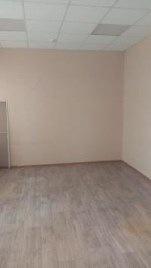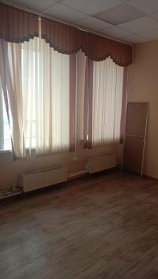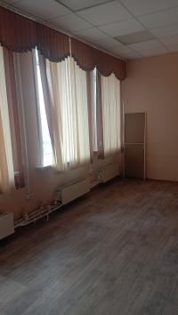](https://torgi.gov.ru/new/)

Требования к заявкам

Требования, предъявляемые к участнику Согласно аукционной документации

Перечень документов Согласно аукционной документации

Требования к документам Согласно аукционной документации

Условия проведения процедуры

Дата и время начала подачи заявок

11.06.2024 12:00 (МСК+4)

Дата и время окончания подачи заявок

02.07.2024 22:00 (МСК+4)

Порядок подачи заявок

Согласно аукционной документации

Дата начала рассмотрения заявок

04.07.2024

Дата и время начала проведения аукциона

05.07.2024 13:00 (МСК+4)

Срок отказа организатора от аукциона Согласно аукционной документации